KRÁLÍK NEBO ZAJÍC
- Prohlédněte si fotografie a plyšáky zvířat – přiřaďte k sobě plyšáka a fotografii představující stejné zvíře.
- Rozhodněte, která z dvojic představuje zajíce (polního) a která králíka (divokého).
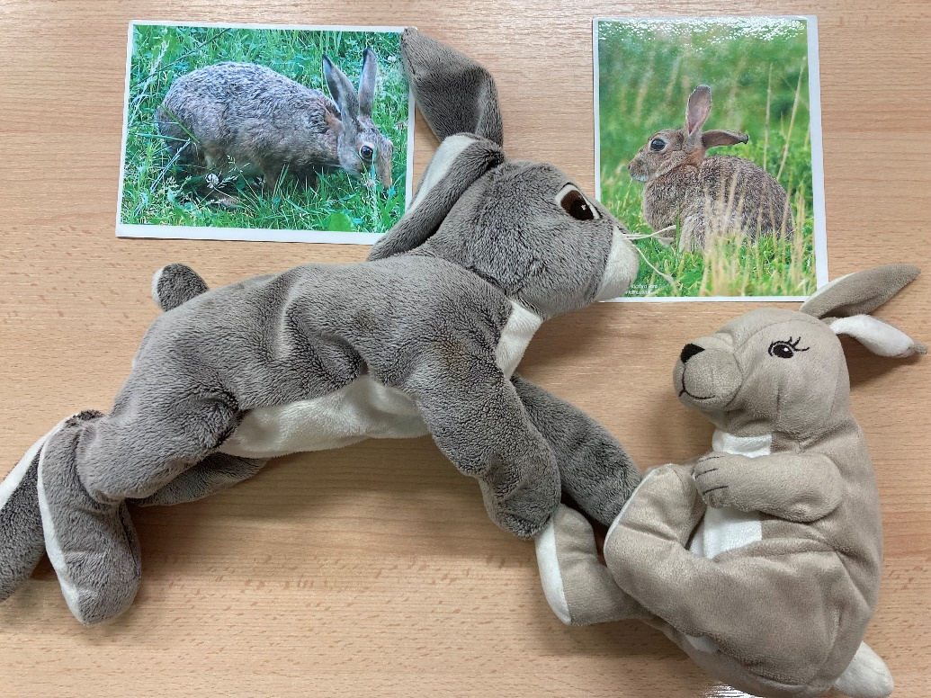
Zdroj: Iva Frýzová
- Projděte bludištěm a zjistěte více informací o králíkovi a zajícovi.
- Zkontrolujte, zda jste správně určili králíka (divokého) a zajíce (polního). Vysvětlete, jak se liší vzhled zajíce a králíka.
- Zaznamenejte společné a rozdílné vlastnosti králíka (divokého) a zajíce (polního) do Vennova diagramu.

Savec
Mláďata krmí mlékem
Má srst
býložravec

Žije v koloniích
Vyhrabává si noru
Přední nohy krátké a hrabaví
V nebezpečí zalezou do nory
Má krátké uši

Žije samotářsky
Má dlouhé nohy
Má dlouhé uši
Rychle běhá
V nebezpečí uteče

ZAJÍC POLNÍ
KRÁLÍK (DIVOKÝ)
